Государственное бюджетное образовательное учреждение
средняя общеобразовательная школа № 733
г. Москвы

Контрольная работа по литературе
5 класс
«В некотором царстве, в некотором государстве »

Составила
учитель русского языка и литературы
Афиногенова Ольга Николаевна

Москва 2013г.
Цель: проверить знания учащимися русских народных сказок и их персонажей; умения соотносить героя сказки с текстом; определять виды сказок и сказочные элементы; развивать умения определять название сказки по иллюстрации. Пробудить интерес к изучению русских народных сказок.
I Вариант.
1.На какие три группы делятся сказки?
2.По какому признаку распределены сказки?
а) «Каша из топора», «Мужик и медведь»
б) «Василиса Прекрасная», «Лягушка-царевна».
в) «Лиса и журавль», «Теремок».
3. Назовите сказку и определите, к какой группе сказок она относится.
«Та тотчас подхватила Ивана-царевича и пошла; уж она плясала-плясала, вертелась-вертелась – всем на диво! Махнула правой рукой – стали леса и воды, махнула левой рукой – стали летать разные птицы. Все изумились. Отплясала – ничего не стало».
4.Как называется эта композиционная часть сказки?
« В некотором царстве, в некотором государстве жил-был царь; и было у него три сына …»
5.Как называется эта композиционная часть сказки?
«Стали жить-поживать, добра наживать да медок попивать».
6. Соотнесите элементы композиции и элементы сказки «Царевна-лягушка».
1. Зачин | е) «Стали жить-поживать да добра наживать»
2. Завязка действия | г) сжёг Иван-царевич лягушечью кожу
3. Развитие действия | д) поиски Василисы Прекрасной, смерть Кощея Бессмертного
4. Кульминация | а) «В некотором царстве, в некотором государстве жил-был царь; у него было три сына»
5. Развязка действия | в) женитьба Ивана-царевича на царевне-лягушке
6. Концовка | б) пустил Иван-царевич стрелу, и попала она в болото

7.С какими злыми силами борются герои волшебных сказок?
Змей Горыныч, лягушка-царевна, Баба Яга, Сивка-бурка, Иван-царевич, Кощей Бессмертный.
8. Подберите постоянные эпитеты к словам.
Лес, молодец, Василиса, вода, лиса.
9. Узнай героя сказки.
а) На сметане мешен,
На окошке стужен,
Круглый бок, румяный бок
Покатился ...
б) Возле леса, на опушке,
Трое их живет в избушке.
Там три стула и три кружки,
Три кроватки, три подушки.
Угадайте без подсказки,
Кто герои этой сказки?

в) Летела стрела и попала в болото,
А в этом болоте поймал её кто-то.
Кто распростился с зелёною кожей?
Сделался мигом красивой, пригожей?
г) Красна девица грустна:
Ей не нравится весна,
Ей на солнце тяжко!
Слёзы льёт бедняжка.
10. В кого превращалась Царевна-лягушка ночью?
а) в Василису Прекрасную в) в Елену Прекрасную
б) в Варвару Красу г) в лебедя
11. Что делили мужик и медведь на вершки и корешки?
а) яблоки в) репу
б) свёклу г) редиску
12. Какие птицы помогли Бабе-Яге украсть Иванушку?
а) голуби в) лебеди
б) гуси г) гуси-лебеди
13. Назовите магическое число в русских народных сказках?
а) 5 б) 33 в) 3 г) 1
14. Вставьте пропущенные слова и напишите название сказки, о которой идёт речь в стихотворении.

Маша в коробе сидит,
Далеко она ...
Кто её несёт ответ,
Быстрыми шагами?
А несёт её ...
Вместе с ...

Путь не близкий,
Дальний путь.
Хочет Миша ...
На пенёк присесть
И румяный пирожок
По дороге ...

Провела его малышка,
Будет он умнее впредь.
Вот у нас такая книжка,
Это – "... и ...".

15.Узнай сказку по иллюстрации.
1) 3)
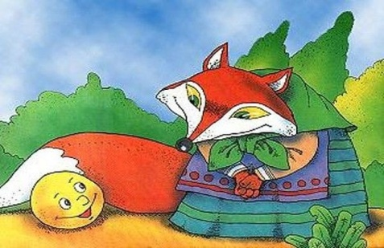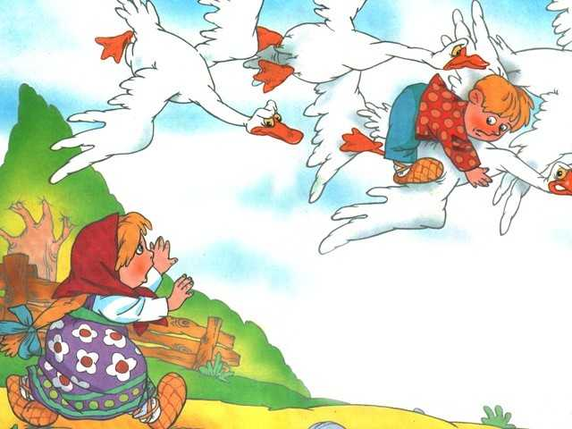

2) 4)
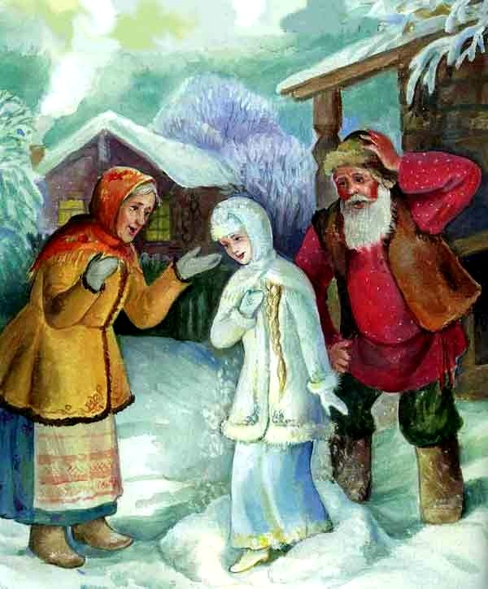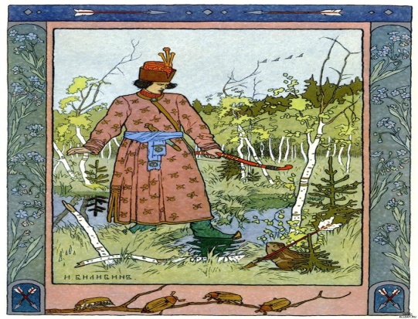

I I Вариант.
1.На какие три группы делятся сказки?
2.По какому признаку распределены сказки?
а) «Каша из топора», «Как мужик гусей делил».
б) «Царевна-лягушка», «Гуси-лебеди».
в) «Журавль и Цапля», «Три медведя».
3. Назовите сказку и определите, к какой группе сказок она относится.
Конь бежит, земля дрожит, из очей пламя пышет, а из ноздрей дым столбом. Иван-дурак в правое ухо залез – оделся , выскочил в левое – молодцом сделался, вскочил на коня, поехал; портрет не достал только за два бревна. Видели, откуда приехал, а не видели, куда уехал!
4. Как называется эта композиционная часть сказки?
«Жили-были дед и баба, и была у них курочка Ряба».
5. Как называется эта композиционная часть сказки?
«Стали жить да быть – на славу всем людям».
6. Соотнесите элементы композиции и элементы сказки «Царевна-лягушка».
1. Зачин | е) «Стали жить-поживать да добра наживать»
2. Завязка действия | г) сжёг Иван-царевич лягушечью кожу
3. Развитие действия | д) поиски Василисы Прекрасной, смерть Кощея Бессмертного
4. Кульминация | а) «В некотором царстве, в некотором государстве жил-был царь; у него было три сына»
5. Развязка действия | в) женитьба Ивана-царевича на царевне-лягушке
6. Концовка | б) пустил Иван-царевич стрелу, и попала она в болото

7. С какими злыми силами борются герои волшебных сказок?
Змей Горыныч, лягушка-царевна, Баба Яга, Сивка-бурка, Иван-царевич, Кощей Бессмертный.
8. Подберите постоянные эпитеты к словам.
Царство, заяц, конь, Кошей, мачеха.
9. Узнай героя сказки.
а) В ступе летаю,
Следы заметаю.
Без чудес старушке
Скучно жить в избушке.

б) Работать умела красиво и ловко,
В деле любом проявляя сноровку.
Хлебы пекла и скатерти ткала,
Шила рубашку, узор вышивала,
Лебедью белой в танце плыла...
Кто мастерица эта была?
в) Это сказка, а не шутка,
Что была такая утка,
В ней яйцо, игла в яйце,
Гибель на ее конце.
И без этаких вещей
Жить не мог старик ...

г) Уплетая калачи,
Едет парень на печи.
Едет прямо во дворец,
Кто же этот молодец?

10.Какой новый вид транспорта изобрёл Емеля?
а) маршрутное такси в) печка

б) ковёр-самолёт г) сапоги-скороходы

11. Какой новый способ рыбалки изобрела лиса?

а) на удочку в) на волчий хвост

б) на свой собственный хвост г) сетью

12. Какие реки текут в сказках?

а) Кофейные в) Клубничные

б) Молочные г) Чайные

13. Что обычно произносит Баба Яга, когда к ней кто-то приходит в гости?

а) «Зачем пришли?» в) «Здравствуйте, проходите»

б) «Фу-фу, русским духом пахнет» г) «Я вас сейчас съем!»

14. Вставьте пропущенные слова и напишите название сказки, о которой идёт речь в стихотворении.

Жили-были семь ребят –
Белых маленьких ...
Мама их любила,
Молочком ...

Тут зубами щёлк да щёлк,
Появился серый ...
Шкуру белую надел,
Нежным голосом ....
Как коза запел тот зверь:
– Отоприте, детки, ...
Ваша матушка пришла,
Молочка вам ...

Мы ответим без подсказки,
Кто сумел спасти ребят.
Это знаем мы из сказки:
"... и ........... ........".

15.Узнай сказку по иллюстрации.

- 3)
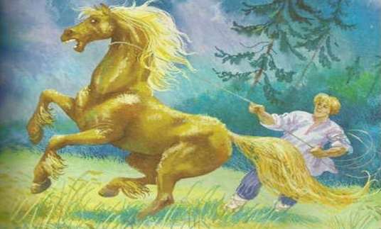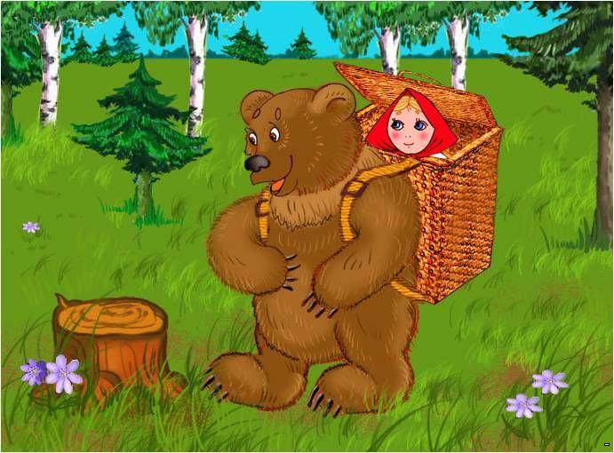

2) 4)
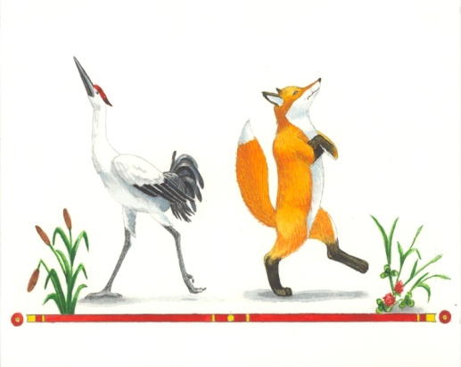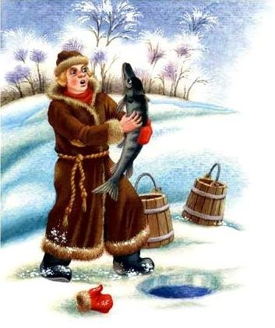
Ответы. I Вариант.

- Сказки волшебные, о животных, бытовые.
- а) бытовые сказки б) волшебные сказки в) сказки о животных
- «Царевна-лягушка». Волшебная сказка.
- Зачин.
- Концовка.
- 1) а 2) б 3) в 4) г 5) д 6) е
- Змей Горыныч, Баба Яга, Кощей Бессмертный.
- Лес дремучий, добрый молодец, Василиса Прекрасная (Премудрая), вода мёртвая (живая), хитрая лиса.
- а) Колобок б) Три медведя в) Царевна-лягушка г) Снегурочка
- а) в Василису Прекрасную
- в) репу
- г) гуси-лебеди
- в) 3
- Глядит, медведь, пирогами, отдохнуть, съесть. «Маша и Медведь».
- 1) «Колобок» 2) «Снегурочка» 3) «Гуси-лебеди» 4) «Царевна-лягушка»
Ответы. II Вариант.
- Сказки волшебные, о животных, бытовые.
- а) бытовые сказки б) волшебные сказки в) сказки о животных
- «Сивка-бурка». Волшебная сказка.
- Зачин.
- Концовка.
- 1) а 2) б 3) в 4) г 5) д 6) е
- Змей Горыныч, Баба Яга, Кощей Бессмертный.
- Некоторое царство, трусливый заяц, добрый конь, Кошей Бессмертный, злая мачеха.
- а) Баба Яга б) Кощей Бессмертный в) Василиса Премудрая г) Емеля
- в) печка
- в) на волчий хвост
- б) Молочные
- б) «Фу-фу, русским духом пахнет»
- Козлят, поила, волк, запел, дверь, принесла. «Волк и семеро козлят».
- 1) «Сивка-бурка» 2) «Лиса и Журавль» 3) «Маша и Медведь» 4) «По щучьему велению»

Использованные материалы и интернет-ресурсы.
- Демиденко Е. Л. Новые контрольные и проверочные работы по литературе. 5 – 9 кл.: Метод. пособие. – М.: Дрофа, 2003. – 288 с.
- Скрипкина В. А. Контрольные и проверочные работы по литературе. 5 – 8 классы: Метод. пособие. – 4-е изд., Стереотип – М.: Дрофа, 2001. – 176 с.

http://nsportal.ru
http://zanimatika.narod.ru
http://images.yandex.ru

